手机尾号5678什么寓意

手机尾号5678的寓意：数字背后的美好寓意与寓意背后的生活哲学

手机尾号5678，这个看似普通的数字组合，却蕴含着丰富的寓意和美好的愿景。在本文中，我们将深入探讨手机尾号5678的寓意，以及它背后所反映的生活哲学。

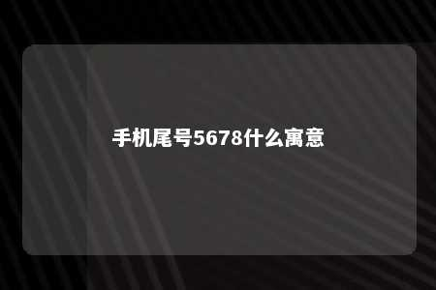

一、手机尾号5678的寓意

1. 五：代表“五福临门”在中国传统文化中，“五福”指的是长寿、富贵、康宁、好德、善终。手机尾号5678中的“5”象征着五福临门，寓意着拥有这个尾号的用户能够拥有美满的生活和幸福的人生。
2. 六：代表“吉祥如意”“6”在汉语中谐音为“流”，象征着流畅、顺利。手机尾号5678中的“6”代表着吉祥如意，寓意着生活事业顺利，无往不利。
3. 七：代表“七彩人生”“7”在西方文化中象征着完美和幸运。手机尾号5678中的“7”代表着七彩人生，寓意着拥有这个尾号的用户能够拥有丰富多彩的生活体验。
4. 八：代表“发财致富”“8”在汉语中谐音为“发”，象征着发财、成功。手机尾号5678中的“8”代表着发财致富，寓意着拥有这个尾号的用户能够财源广进，事业有成。

二、寓意背后的生活哲学

1. 积极乐观的生活态度手机尾号5678所蕴含的寓意，反映了人们对于美好生活的向往和追求。这种积极乐观的生活态度，是我们在面对困难和挑战时，保持坚定信念和勇往直前的动力。
2. 勤劳致富的信念手机尾号5678中的“8”寓意发财致富，鼓励人们通过勤劳努力，实现自己的人生目标。这种信念，是推动社会进步和个人成长的重要动力。
3. 追求和谐美满的家庭生活手机尾号5678中的“5”代表着五福临门，强调了家庭和睦、生活美满的重要性。在现代社会，追求和谐美满的家庭生活，成为越来越多人的共同愿望。
4. 不断进取的精神手机尾号5678中的“7”代表着七彩人生，寓意着人生充满无限可能。这种精神，鼓励人们在追求梦想的过程中，不断进取，勇攀高峰。

手机尾号5678，这个数字组合不仅仅是一个手机号码的尾号，更是一个蕴含着美好寓意的符号。它所代表的寓意和生活哲学，值得我们深入思考和借鉴。让我们在人生的道路上，怀揣着这些寓意，努力追求更加美好的生活。

文章地址：<https://www.yyzq.team/post/428907.html>